ОБЛАСТНОЕ ГОСУДАРСТВЕННОЕ КАЗЕННОЕ ОБЩЕОБРАЗОВАТЕЛЬНОЕ УЧРЕЖДЕНИЕ
«ИВАНОВСКАЯ КОРРЕКЦИОННАЯ ШКОЛА-ИНТЕРНАТ № 1»
Московская ул., д.44, г. Иваново, 153000 т.8(4932) 30-32-25
ОГРН 1023700547419 ОКПО 02083763 ОКАТО24401370000 ИНН/КПП3702011633/370201001

Предмет: математика, информатика. Класс: 12-А
Интегрированный урок по алгебре и информатике по теме «Исследование функций».
.

Подготовили и провели: Солопова Н.М., учитель математики,

Гусева А.Н., учитель информатики.

Цели урока:
Обучающие:
- Научиться применять понятие производной и другие свойства функции к построение графика.
- Закрепить представления о графиках и их названиях.
- Актуализировать знания для подготовки к выпускному экзамену.
Развивающие:
- Развитие коммуникативных навыков (групповая работа)
- Развитие внимания (работа с аудиозаписью, проверка домашнего задания).
- Развитие слухового восприятия (слуховая работа)
- Развитие памяти и логики мышления (проверка домашнего задания, изучение нового материала)
Воспитательные:
- Воспитывать интерес к предметам математики и информатики
- Воспитывать вежливость и внимательность.
Ход урока.
- Организация и начало урока. 1 мин.
Здравствуйте!
А.Н. Сегодня у нас необычный урок. К вам пришли 2 учителя.
А.Н. Давайте проверим, как вы слышите. Если услышали своё имя, вам нужно сказать, я слышу хорошо. (перекличка за экраном).
А.Н. Ребята, молодцы, а теперь вот такое задание, вы должны узнать учителя по голосу и ответить на его вопросы.
Н.М. Кто услышал хорошо вопрос, понял, какой учитель говорит, знаете ответ на вопрос, то поднимаете табличку с именем учителя, мы вас спрашиваем и вы отвечаете. (опрос за экраном.)
Слуховая работа. Работа с аудиозаписью. (опрос за экраном Н.М.) 2мин (3 мин.)
Здравствуйте ребята, как меня зовут? (Вас зовут Анастасия Николаевна)
Здравствуйте ребята, как меня зовут? (Вас зовут Наталья Михайловна)
Какой предмет я у вас веду? (Математику)
Какой предмет я у вас веду? (Информатику)
Ребята, какое сегодня число? А.Н.
Ребята, какое число было вчера? Н.М
Ребята, какое число будет завтра? А.Н.
Ребята, какой сегодня день недели? Н.М.
Ребята, какое сейчас время года? (Е.В.)
Какой сейчас говорил учитель? (Елена Владимировна)
Речевая работа. (3 мин.) ( 6 мин.)
Какой сейчас будет урок? (Сейчас будет урок информатики и математики.)
1 слайд. Связь информатики и математики.
А.Н. Какие сегодня дежурные звуки? (А.Н.) (с, з) (на доске)
А.Н. Найдите слова и скажите их правильно, в которых встречается звук С.
А.Н. Найдите слова и скажите их правильно, в которых встречается звук З.
(Слова на доске). Сеть, поиск, производная, запрос, возрастание, максимум, построение, исследование, система, знания.
2. Мотивация учебной деятельности. 5 мин (11 мин.)
А.Н. Все эти слова нам сегодня пригодятся на уроке.
А.Н. И первое слово, которое нам сегодня пригодиться - это аѺѺұ#ḟḅṗẁ№а# (исследование)
А.Н. Почему решили, что это слово исследование?
А.Н. Что такое исследование?
Если не знаем, что это такое, где мы можем найти ответ на вопрос? (в интернете, справочнике, спросить у учителя, спросить у одноклассника, у взрослых)
Поиск ответа на вопрос.
А.Н. Как правильно попросить помощи у окружающих? (Подскажите, пожалуйста, что означает слово исследование?)
Исследование - поиск новых знаний или систематическое расследование с целью установления фактов. (на доску)
Работа с экраном.
А.Н.….., прочитай, понятие исследование, соблюдая правильное произношение дежурных звуков. (2 раза)
Н.М. Что значит, мы будем делать на уроке? (исследовать)
2 слайд
Н.М. Что мы будем исследовать посмотрите на экран (функции)
Н.М. Что это такое? (функции) слайд 3
4 слайд.
Н.М. Тема урока: «Исследование функции» (в тетрадь)
- Проверка домашнего задания. 5мин. (18 мин)
Н.М. Чтобы успешно провести исследовательскую работу нужно повторить свойства функций. Как называются графики?
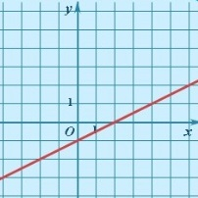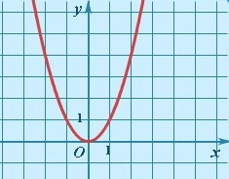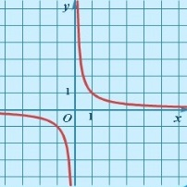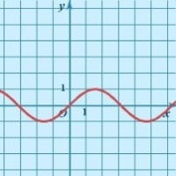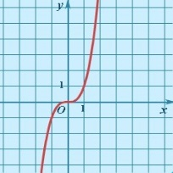
Взаимопроверка.
Для того, чтобы оценить работу, поменяйтесь листками.
Слайд 5.
Правильные ответы, на экране.
- Актуализация опорных знаний. 5 мин. 23. Мин.
Н.М. Для чего нужно научиться строить график? Где пригодятся эти знания?
Выступления детей.
Функции в жизни.
Рассмотрим деление праздничного торта между гостями. Отчего зависит количество порций? – от числа гостей. А от чего зависит вес порции? – тоже от числа гостей.
Итак, чем больше гостей, тем на большее количество порций мы должны разделить торт.
Здесь наглядно можно представить прямую пропорциональную зависимость.
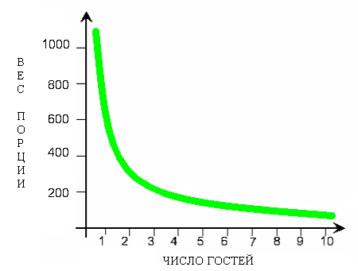

Во втором случае, чем больше гостей, тем меньше вес порции.
Здесь наглядно можно представить обратную пропорциональную зависимость.

А.Н. А я вам приведу ещё один пример. Где мне нужны графики. В группе «Школа всегда рядом» я всегда отслеживаю активность группы.
Там с помощью графика я смотрю, какого числа, сколько участников группы смотрели видео, фотографии, ставили знаки «лайк», оставляли свои комментарии. Эта статистика мне интересна. (Демонстрирую графики)

- Изучение нового материала. (10 мин.)
Исследование функций.
Раз мы с вами исследователи, давайте разделимся на две команды – Счетоводы и Аналитики. Аналитики будут исследовать графики с помощью производной, а счетоводы находить значения функции с помощью подстановки значений аргумента. Результаты мы запишем в общую таблицу.
(Все координаты заносятся в общую таблицу).
- Первичная проверка усвоения знаний. Контроль самопроверка знаний.
А.Н. У вас получились координаты, по которым мы сможем построить график.
Чтобы без проблем построить график, мы с вами выведем алгоритм построения графика.
А.Н. Что такое алгоритм?
Если забыли, что это такое, то можно воспользоваться?
Алгоритм — это набор правил, который определяет последовательность операций для решения задач.
И так задача построить график. На доске у меня разбросанный алгоритм, давайте соберём его последовательность. (дети по очереди собирают алгоритм)

Открыть программу Microsoft Excel

Ввести в поле А1 - х

Ввести в поле В1 – у

В столбцах А1 и В2 ввести все известные координаты х, у

Выделить все введённые данные

Нажать закладку «Вставка»

В панели форматирования нажать «Точечная»

Выбрать нужный график.
Показать результат учителю.
- Подведение итогов. Рефлексия.
Чему мы учились на уроке?
Что было трудно?
Что понравилось?
Сейчас мы выстроим ещё один общий график «Активность на уроке»
(Внизу графика имя ученика, а слева шкала, от 1 до 5 , надо поставить над своей фамилией точку на нужной высоте в зависимости от активности его на уроке).

- Домашнее задание.

Приложение.
Моя фамилия _________________________________________
- Парабола
- Прямая
- Гипербола
- Кубическая парабола
- Синусоида
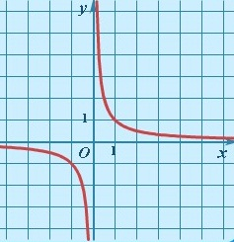
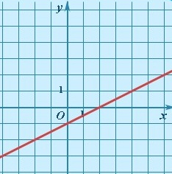
А. Б. В.

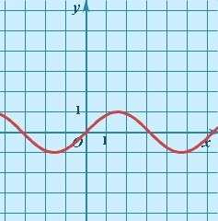
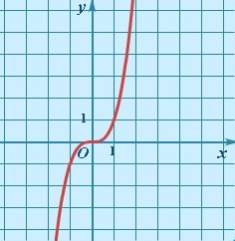
Г. Д.

- Впиши в таблицу номер верного названия графика.
А | Б | В | Г | Д

- Соедини стрелками название графика и формулу функции.
Парабола y = kx + b
Прямая, y = k/x
гипербола, y = x²
кубическая y = sinx
синусоида y = x³

Оцени сам себя ___ Оценка проверяющего ___

Моя фамилия _________________________________________
- Парабола
- Прямая,
- Гипербола,
- Кубическая парабола,
- Синусоида.
А. Б. В.

Г. Д.

- Впиши в таблицу номер верного названия графика.
А | Б | В | Г | Д

2. Соедини стрелками название графика и формулу функции.
Парабола y = kx + b
Прямая, y = k/x
гипербола, y = x²
кубическая y = sinx
синусоида y = x³

Оцени сам себя ___ Оценка проверяющего ___

- Мотивация к достижению цели. (примеры из жизни)
Для чего нужно научиться строить график? Где пригодятся эти знания?
Функции в жизни.
Рассмотрим деление праздничного торта между гостями. Отчего зависит количество порций? – от числа гостей. А от чего зависит вес порции? – тоже от числа гостей.
Итак, чем больше гостей, тем на большее количество порций мы должны разделить торт.
Здесь наглядно можно представить прямую пропорциональную зависимость.
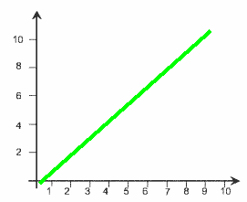
(слайд 6) - Во втором случае, чем больше гостей, тем меньше вес порции.
Здесь наглядно можно представить обратную пропорциональную зависимость.

Аналитики
f(x)=x³-3x²+1
f /(x)=____3х²-6х____________
________3х²-6х__________________=0
______3х(х-2)=0____________________

x₁=____0____ x₂=_2_______

x | ( ) | 0 | ( ) | 2 | ( )
f /(x) |  | 0 |  | 0
f(x) |  | 1 |  | -3

Счетоводы
f(x)= x³-3x²+1
х | -2 | -1 | 1 | 3
у | -19 | -3 | -1 | 1

f(-2)=_____-8-12+1=-19______________________________________
f(-1)=______-1-3+1=-3_____________________________________
f(1)=______1-3+1=-1_____________________________________
f(3)=_______27-27+1=1____________________________________

Рассмотрим деление праздничного торта между гостями. Отчего зависит количество порций? – от числа гостей. А от чего зависит вес порции? – тоже от числа гостей.
Итак, чем больше гостей, тем на большее количество порций мы должны разделить торт.
Здесь наглядно можно представить прямую пропорциональную зависимость
Во втором случае, чем больше гостей, тем меньше вес порции.
Здесь наглядно можно представить обратную пропорциональную зависимость.

